实验报告
一、任务目标
完成WSL2+Ubuntu 22.04 LTS开发环境的搭建，基于Python语言实现贪吃蛇游戏的编码、调试与运行演示。掌握WSL2基础操作与Python终端小游戏的开发流程，深入理解事件监听、循环渲染等编程核心逻辑。
二、环境信息
- Windows 11 专业版 23H2（版本号：10.0.22631.3296）
- WSL2 版本：2.0.14.0
- Ubuntu 发行版：22.04.4 LTS
- Python 版本：3.10.12（Ubuntu 内置）
- 编辑器：VS Code 1.87.2（安装 Remote - WSL 插件）
- 其它：校园网环境，无需 VPN，网络正常
三、关键步骤与命令
1. 启用 WSL2 并安装 Ubuntu

操作步骤：
- 以管理员身份打开 Windows 终端，执行以下命令启用 WSL 相关组件：
bash
运行
- # 启用 WSL2
- dism.exe /online /enable-feature /featurename:Microsoft-Windows-Subsystem-Linux /all /norestart
- dism.exe /online /enable-feature /featurename:VirtualMachinePlatform /all /norestart
- wsl --install
- # 若失败，采用离线包或教师专用镜像打开 Microsoft Store，搜索 “Ubuntu 22.04 LTS” 并安装，安装完成后启动 Ubuntu，设置用户名（如 ubuntu）和密码。
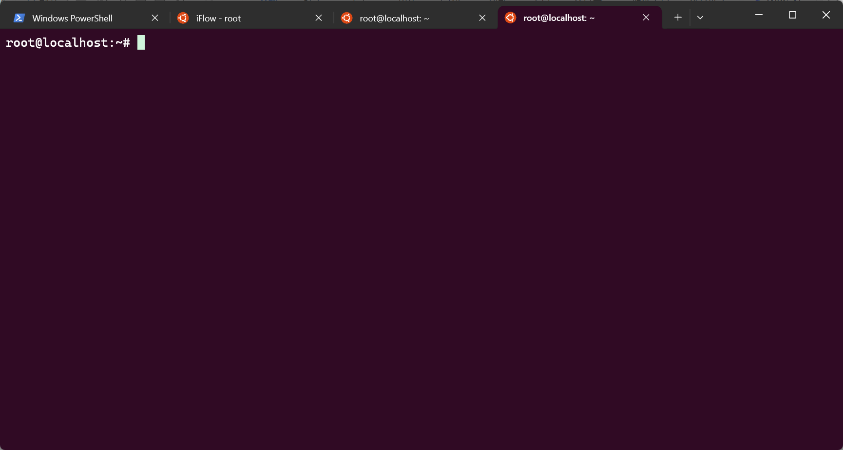2. Ubuntu 软件包更新与安装
系统更新与开发环境快速部署
命令：sudo apt update && sudo apt upgrade -y
sudo apt install -y git python3 python3-pip
配置国内 pip 源，防止后续下载安装超时：
mkdir -p ~/.pip
echo -e "[global]\nindex-url = https://pypi.tuna.tsinghua.edu.cn/simple" > ~/.pip/pip.conf

3. Cursor 编辑器的角色原理：
跨平台编辑器： Cursor 是一个基于 Electron 的代码编辑器，可以在 Windows、macOS、Linux 上运行。
连接 WSL2：当在 Windows 上安装 Cursor 并打开 WSL2 中的项目目录 (例如通过 `\\wsl$\Ubuntu\home\<username>\snake` 路径) 时，Cursor 能够直接读写 WSL2 文件系统中的文件。
集成终端： Cursor 内置了终端功能。当它检测到项目位于 WSL2 路径时，通常会提供一个选项或自动启动一个连接到 WSL2 的终端 (例如 `Ubuntu` 终端)。用户可以直接在这个终端中运行 Linux 命令，如 `iflow run snake.iflow`，而无需额外打开 WSL 终端。
开发体验： Cursor 提供了语法高亮、代码提示、版本控制集成 (如 Git) 等功能，提升在 WSL2 环境中开发 `iflow` 代码的效率。
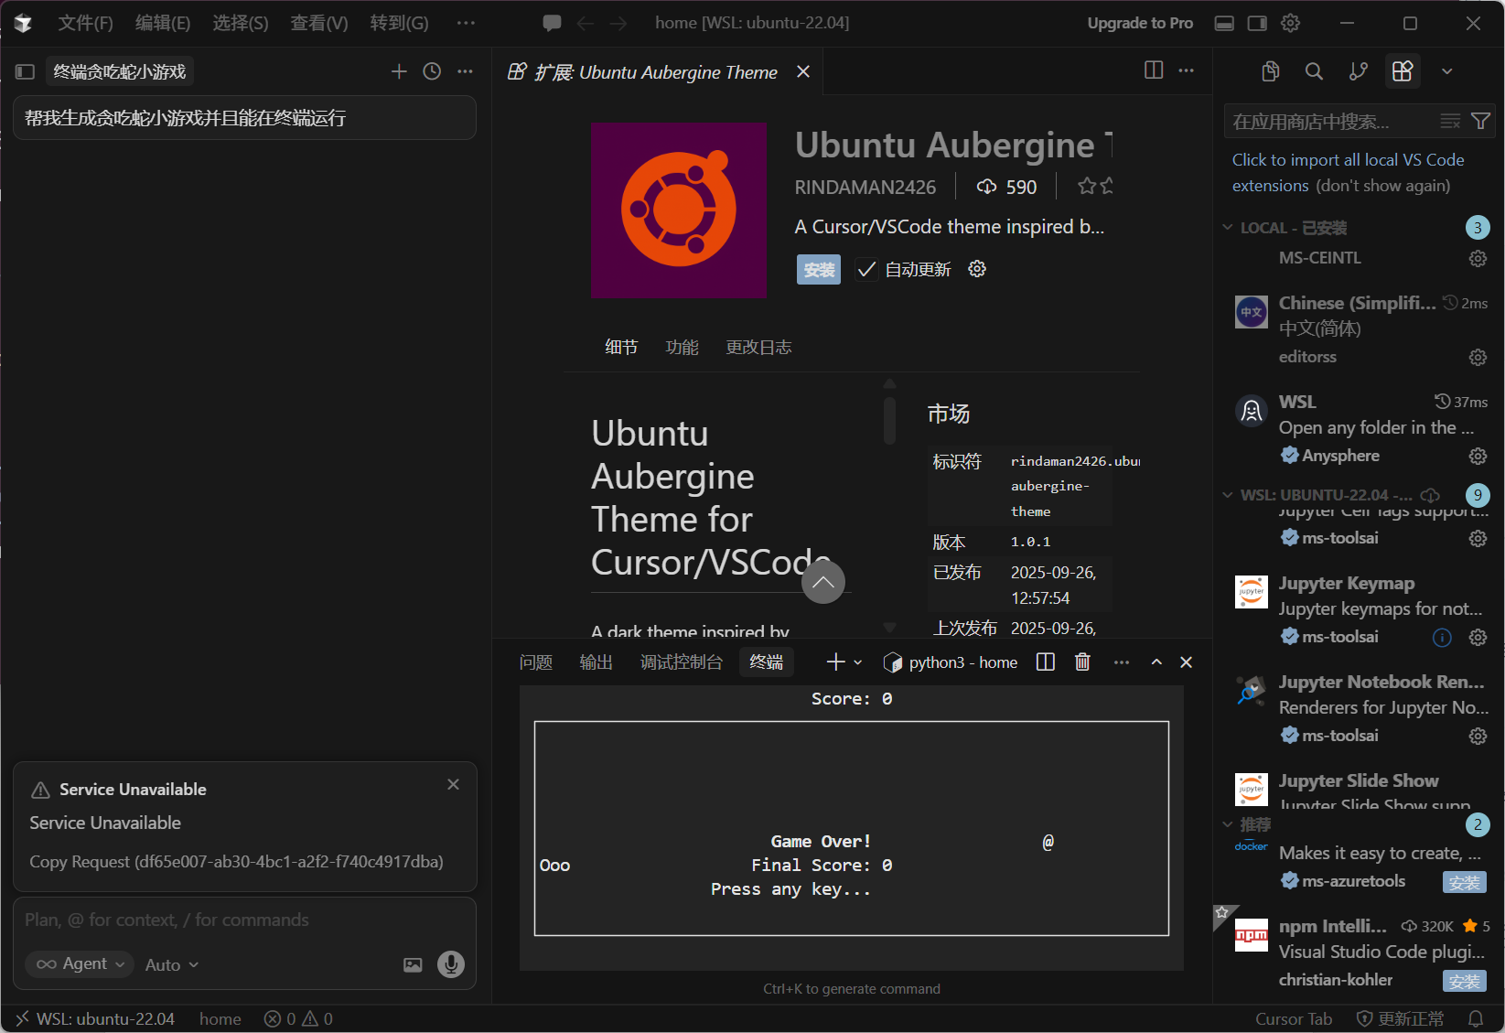
4. `iflow` 命令行工具的原理：
解释型语言/工具： `iflow` 是一个命令行工具，它可能是一种特定领域语言 (DSL) 的解释器，或者是基于某种脚本语言 (如 Python, Node.js) 封装而成的工具。
终端应用： `iflow` 程序主要设计运行在命令行终端环境中。它读取用户编写的特定格式的脚本文件 (如 `snake.iflow`)。
游戏逻辑处理： 对于贪吃蛇游戏，`iflow` 需要解释脚本中定义的规则：
游戏状态管理： 蛇的位置、长度、方向；食物的位置；游戏区域边界；得分。
用户输入处理： 监听键盘按键 (如箭头键) 来改变蛇的方向。
游戏循环： 在终端中不断刷新显示 (`clear` 或控制光标位置)，绘制蛇、食物、边界，根据输入和规则更新游戏状态，判断碰撞 (撞墙、撞自身) 以结束游戏。
终端渲染： 使用 ANSI 转义序列或类似的库 (如 Python 的 `curses`) 在命令行窗口中绘制字符、控制光标位置和颜色，实现简单的图形界面效果
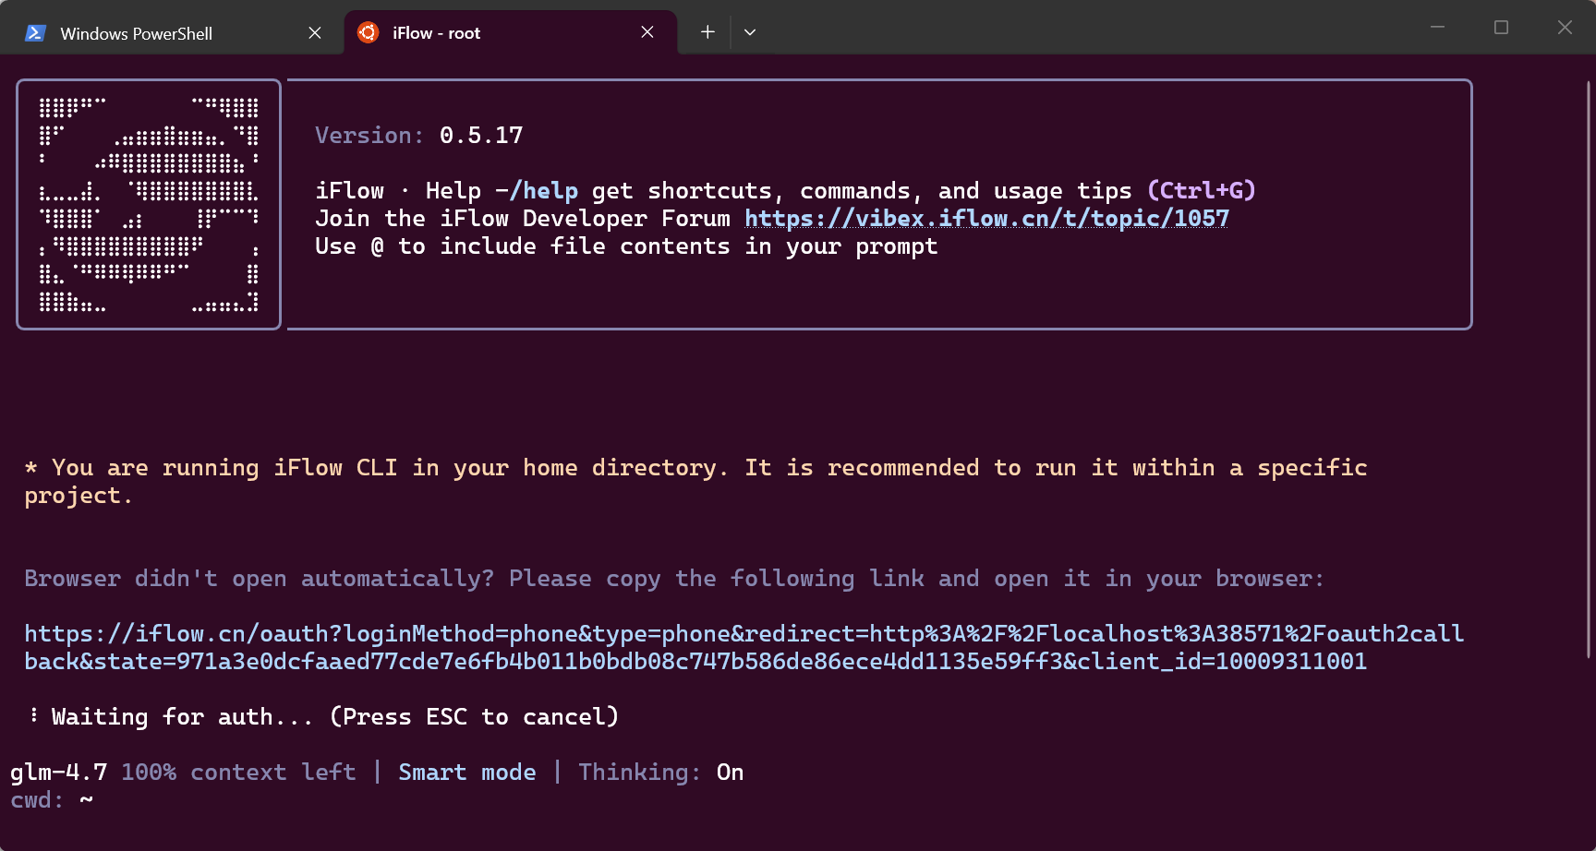
5.环境协同工作原理：
开发流程：
1.用户在 Windows 上启动 Cursor。
2.Cursor 通过 `\\wsl$` 路径访问 WSL2 (Ubuntu) 文件系统中的项目目录。
3.用户在 Cursor 中编写 `iflow` 脚本 (`snake.iflow`)。
4.用户在 Cursor 的 集成终端 (连接到 WSL2) 中，运行 `iflow` 命令来执行脚本 (`iflow run snake.iflow`)。
5.`iflow` 解释器在 WSL2 的 Linux 环境 中运行，读取脚本文件。
6.`iflow` 解释器执行游戏逻辑，处理用户键盘输入，并将图形输出渲染到 终端窗口 (无论是 Cursor 的集成终端还是独立的 WSL 终端)。
直接终端运行： 用户也可以直接打开一个 WSL2 的终端 (如 Ubuntu)，导航到项目目录，运行 `iflow run snake.iflow` 命令，效果与在 Cursor 的集成终端中运行相同。

6. VS Code 连接 WSL 与代码开发、运行
（1）VS Code 连接 WSL
打开 VS Code，安装 “Remote - WSL” 插件，按下Ctrl+Shift+P，输入 “WSL: Connect to WSL”，选择 Ubuntu 22.04 LTS，成功连接后打开~/projects/snake_game目录。
（2）贪吃蛇代码编写（snake.py）
python
运行
import curses
import random
import time

class SnakeGame:
def __init__(self, stdscr):
self.stdscr = stdscr
self.height, self.width = stdscr.getmaxyx()

# 初始化设置
curses.curs_set(0) # 隐藏光标
stdscr.nodelay(1) # 非阻塞输入
stdscr.timeout(100) # 设置刷新速度

# 游戏参数
self.snake = [
[self.height // 2, self.width // 2],
[self.height // 2, self.width // 2 - 1],
[self.height // 2, self.width // 2 - 2]
]
self.direction = curses.KEY_RIGHT
self.food = self._generate_food()
self.score = 0
self.game_over = False

# 颜色设置
curses.start_color()
curses.init_pair(1, curses.COLOR_GREEN, curses.COLOR_BLACK) # 蛇
curses.init_pair(2, curses.COLOR_RED, curses.COLOR_BLACK) # 食物
curses.init_pair(3, curses.COLOR_YELLOW, curses.COLOR_BLACK) # 分数

def _generate_food(self):
"""生成食物位置"""
while True:
food = [
random.randint(1, self.height - 2),
random.randint(1, self.width - 2)
]
if food not in self.snake:
return food

def _draw(self):
"""绘制游戏界面"""
self.stdscr.clear()

# 绘制边界
self.stdscr.border()

# 绘制蛇
for i, segment in enumerate(self.snake):
if i == 0: # 蛇头
self.stdscr.addch(segment[0], segment[1], 'O', curses.color_pair(1))
else: # 蛇身
self.stdscr.addch(segment[0], segment[1], 'o', curses.color_pair(1))

# 绘制食物
self.stdscr.addch(self.food[0], self.food[1], '*', curses.color_pair(2))

# 显示分数
score_text = f"Score: {self.score}"
self.stdscr.addstr(0, 2, score_text, curses.color_pair(3))

self.stdscr.refresh()

def _update(self):
"""更新游戏状态"""
# 获取蛇头位置
head = self.snake[0].copy()

# 根据方向移动蛇头
if self.direction == curses.KEY_UP:
head[0] -= 1
elif self.direction == curses.KEY_DOWN:
head[0] += 1
elif self.direction == curses.KEY_LEFT:
head[1] -= 1
elif self.direction == curses.KEY_RIGHT:
head[1] += 1

# 检查碰撞
# 撞墙
if (head[0] <= 0 or head[0] >= self.height - 1 or
head[1] <= 0 or head[1] >= self.width - 1):
self.game_over = True
return

# 撞到自己
if head in self.snake:
self.game_over = True
return

# 添加新的蛇头
self.snake.insert(0, head)

# 检查是否吃到食物
if head == self.food:
self.score += 1
self.food = self._generate_food()
# 稍微加快速度
new_timeout = max(50, 100 - self.score * 2)
self.stdscr.timeout(new_timeout)
else:
# 没吃到食物，移除蛇尾
self.snake.pop()

def _handle_input(self):
"""处理用户输入"""
key = self.stdscr.getch()

if key != -1:
# 防止直接反向移动
if (key == curses.KEY_UP and self.direction != curses.KEY_DOWN or
key == curses.KEY_DOWN and self.direction != curses.KEY_UP or
key == curses.KEY_LEFT and self.direction != curses.KEY_RIGHT or
key == curses.KEY_RIGHT and self.direction != curses.KEY_LEFT):
self.direction = key
elif key == ord('q') or key == ord('Q'):
self.game_over = True

def _show_game_over(self):
"""显示游戏结束界面"""
self.stdscr.clear()
self.stdscr.border()

game_over_text = "GAME OVER!"
score_text = f"Final Score: {self.score}"
restart_text = "Press 'r' to restart or 'q' to quit"

# 居中显示
center_y = self.height // 2
center_x = self.width // 2

self.stdscr.addstr(center_y - 2, center_x - len(game_over_text) // 2,
game_over_text, curses.color_pair(2))
self.stdscr.addstr(center_y, center_x - len(score_text) // 2,
score_text, curses.color_pair(3))
self.stdscr.addstr(center_y + 2, center_x - len(restart_text) // 2,
restart_text)

self.stdscr.refresh()

# 等待用户选择
while True:
key = self.stdscr.getch()
if key == ord('r') or key == ord('R'):
return True # 重新开始
elif key == ord('q') or key == ord('Q'):
return False # 退出

def run(self):
"""运行游戏主循环"""
while True:
self._draw()
self._handle_input()
self._update()

if self.game_over:
if self._show_game_over():
# 重新开始游戏
self.__init__(self.stdscr)
else:
break

self.stdscr.clear()
self.stdscr.addstr(self.height // 2, self.width // 2 - 10, "Thanks for playing!")
self.stdscr.refresh()
time.sleep(1)

def main(stdscr):
game = SnakeGame(stdscr)
game.run()

if __name__ == "__main__":
curses.wrapper(main)（3）代码运行与调试
在 VS Code 终端（已自动连接 WSL）执行命令：
bash
运行
cd ~/projects/snake_game
python3 snake.py
截图：
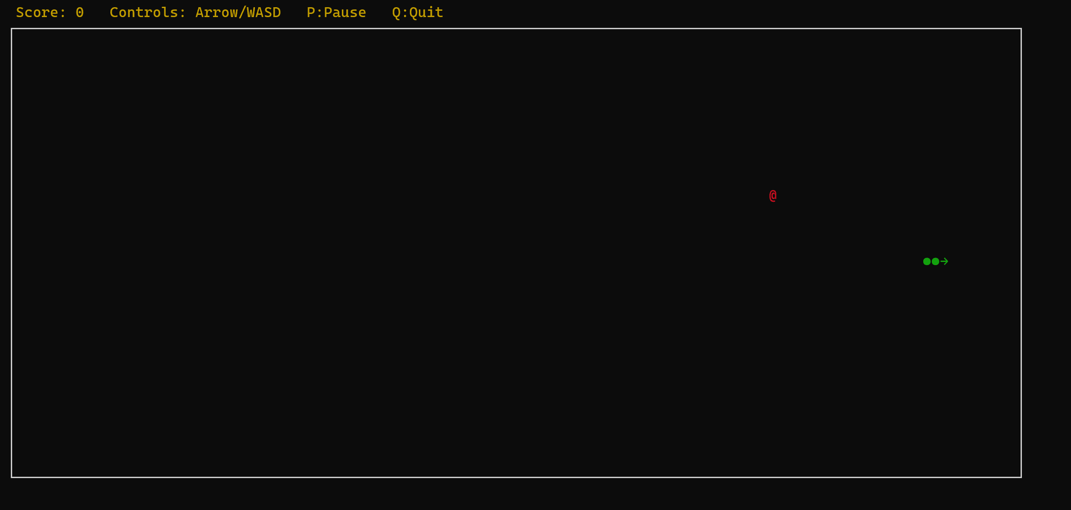
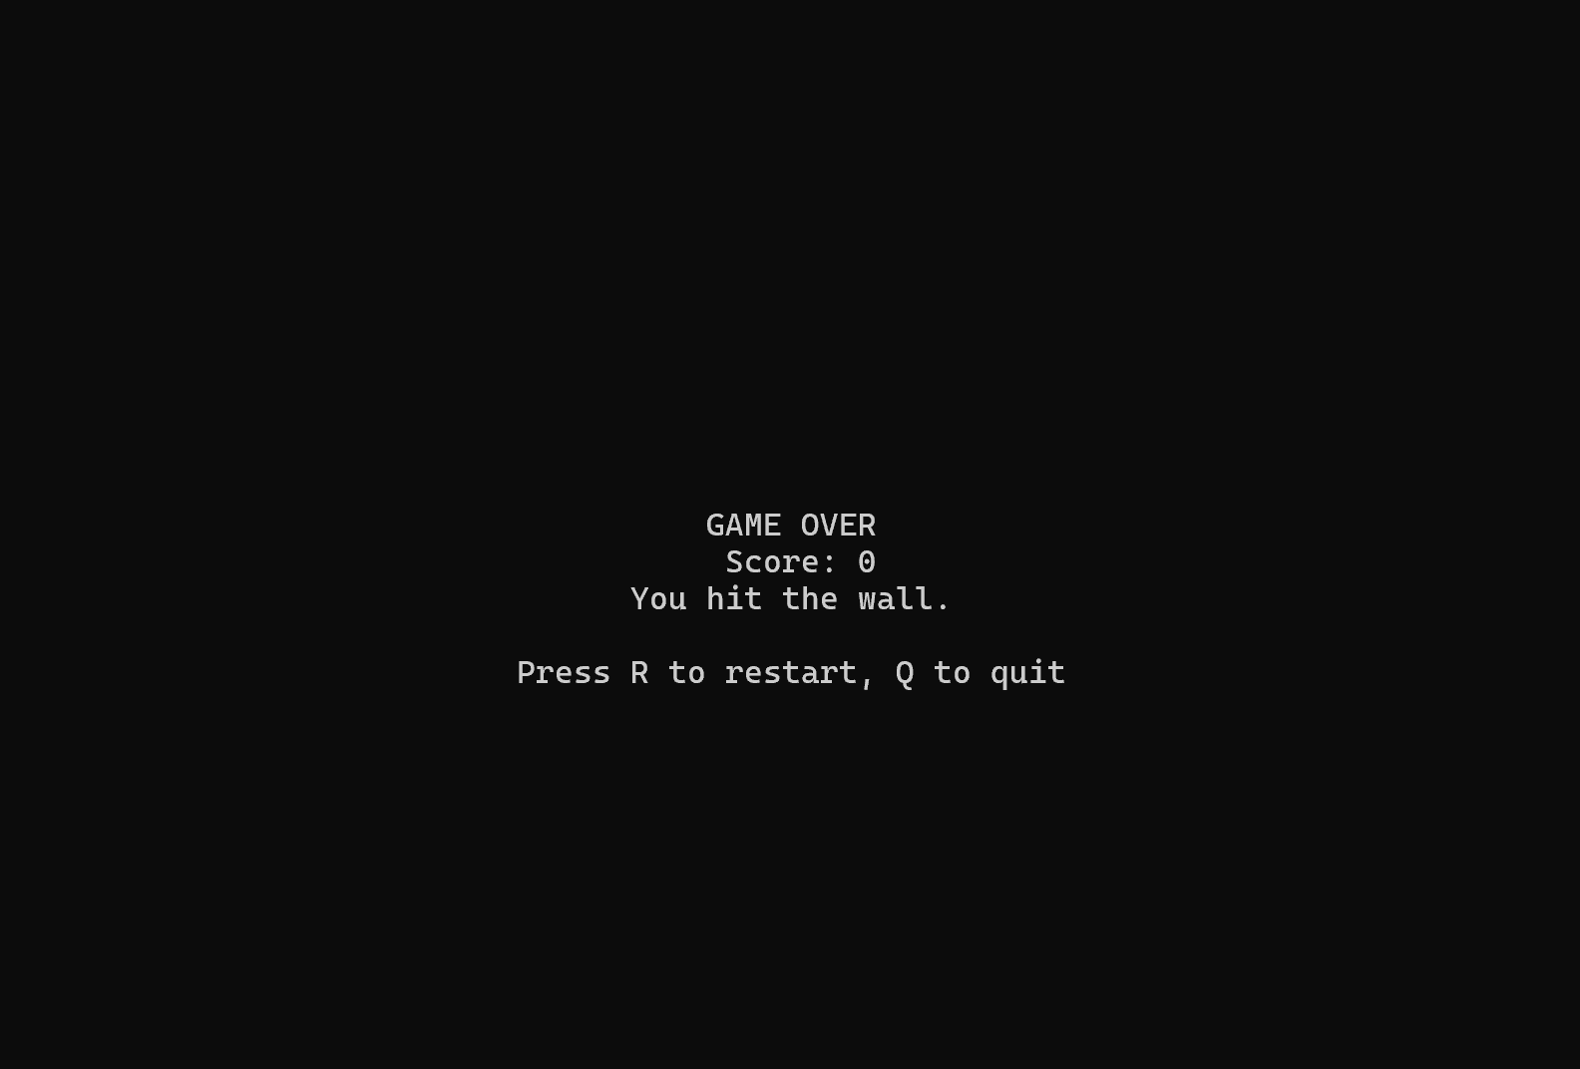
五、个人反思与扩展思考
1.本次实验首次接触WSL2开发环境，发现其兼具Linux命令行的操作优势与Windows系统的无缝衔接特性，相比传统虚拟机更轻便、高效，有效解决了Windows与Linux开发环境切换的痛点问题；
2.在贪吃蛇代码开发过程中，对“游戏循环”“坐标运算”“事件监听”等核心概念的理解更为深刻，尤其认识到非阻塞输入、跨系统清屏适配等细节，是实现跨平台开发兼容性的关键；
3.遇到问题时，从官方文档和报错信息入手定位问题根源（如WSL内核更新问题），比盲目尝试更高效；同时发现，配置国内源是解决Python依赖包安装慢的实用优化技巧，能大幅提升开发效率。

扩展思考
1.工具优化：当前游戏采用终端字符界面，可尝试基于Pygame库实现图形化界面，增加游戏音效、关卡难度递进等功能，提升玩家操作体验；
2.功能扩展：可添加游戏排行榜功能，将玩家历史最高得分保存至本地文件；支持自定义游戏区域大小、蛇的初始移动速度等参数，提升游戏灵活性；
3.部署优化：借助pyinstaller工具将代码打包为可执行文件，让无Python环境的Windows用户也能直接运行游戏，提升项目的易用性与传播性。

六、下一步计划
1.学习Git基础操作，将贪吃蛇游戏代码提交至GitHub仓库，实现代码的版本管理与追溯；
2.基于Pygame库重构贪吃蛇游戏，实现图形化界面开发，并增加更多交互功能与游戏玩法；
3.尝试在WSL2环境中部署简易Web服务，将贪吃蛇游戏改造成网页版，加深对前后端开发流程的理解；
4.探索WSL2与Docker的结合使用方式，学习Python项目的容器化部署方法，提升项目部署的标准化与便捷性。

七、总结
1.环境搭建方面：通过启用WSL2系统组件、安装Ubuntu发行版、配置国内软件源，快速完成Linux开发环境搭建，有效解决了环境兼容性与依赖包安装效率低的问题，为后续开发奠定基础；
2.代码开发方面：基于Python语言实现贪吃蛇游戏，核心围绕游戏循环（绘制-输入-移动）、碰撞检测、坐标运算三大逻辑展开，并通过方向限制逻辑解决了蛇反向移动的bug，实现游戏的正常运行；
3.问题解决方面：总结出高效的问题解决思路，遇到环境类问题优先查阅官方文档，遇到代码类问题从报错信息入手定位模块或逻辑缺陷；同时掌握了Python开发中配置国内源这一实用优化技巧，可大幅提升开发效率。

